ANEXO III

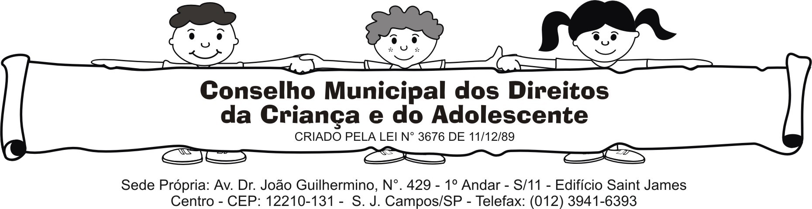
BIÊNIO:

RELATÓRIO PARA REVALIDAÇÃO DE REGISTRO

REGISTRO NO CMDCA : Nº
Nome da Mantenedora
Nome da Entidade Executora
Endereço da Entidade Executora:
Telefone: e-mail: Site
CNPJ
Responsável pela Entidade
Técnico Responsável
Tipo de atuação da Entidade
Regime de Atendimento  Art. 90 do ECA |  |  | Orientação e apoio Sócio familiar
Regime de Atendimento  Art. 90 do ECA |  |  | Apoio socioeducativo em Meio Aberto
Regime de Atendimento  Art. 90 do ECA |  |  | Colocação Familiar
Regime de Atendimento  Art. 90 do ECA |  |  | Acolhimento Institucional
Regime de Atendimento  Art. 90 do ECA |  |  | Medida Sócio Educativa |  |  | Liberdade assistida
Regime de Atendimento  Art. 90 do ECA |  |  |  |  |  | Prestação de Serviço
Regime de Atendimento  Art. 90 do ECA |  |  |  |  |  | Semiliberdade
Regime de Atendimento  Art. 90 do ECA |  |  |  |  |  | Internação
Outros (especificar)

2 CARACTERIZAÇÃO DO PÚBLICO ATENDIDO NO BIÊNIO ANTERIOR

Faixa Etária
(Especificar)
Quantidade de Atendidos | Crianças |  | Masculino
Quantidade de Atendidos | Crianças |  | Feminino
Quantidade de Atendidos | Adolescentes |  | Masculino
Quantidade de Atendidos | Adolescentes |  | Feminino
Quantidade de Atendidos | Famílias
Formas de Acesso |  | Busca ativa
Formas de Acesso |  | Busca Espontânea
Formas de Acesso |  | Encaminhamento da Rede de Atendimento Socioassistencial
Formas de Acesso |  | Requisição Judicial
Formas de Acesso |  | Outra. Qual?

3 INFORMAÇÕES SOBRE A EQUIPE DE TRABALHO QUE ATUOU NO BIÊNIO ANTERIOR

Vínculo com a Organização | Qtde | Tipo de Vínculo
Vínculo com a Organização |  | Empregados - CLT
Vínculo com a Organização |  | Prestadores de Serviço
Vínculo com a Organização |  | Voluntários
Vínculo com a Organização |  | Estagiários Lei 11.788/2008
Vínculo com a Organização |  | Aprendizes – Lei 10.097/2000
Formação Escolar |  | Profissional com formação em pós graduação
Formação Escolar |  | Profissional com formação Ensino Superior
Formação Escolar |  | Ensino Médio
Formação Escolar |  | Ensino Fundamental
Formação Escolar |  | Sem escolaridade concluída

4 RELATÓRIO POR PROGRAMAS/PROJETOS
RELATÓRIO DOS PROGRAMAS/PROJETOS DO BIÊNIO ANTERIOR
Nome do Programa/Projeto
Descrever as Ações realizadas conforme o plano previsto/ Público atendido/ Metas e objetivos alcançados/ Aspectos relevantes/ Alterações percebidas na qualidade de vida dos atendidos/Faça uma breve análise conclusiva.
Nome do Programa/Projeto
Descrever as Ações realizadas conforme o plano previsto/ Público atendido/ Metas e objetivos alcançados/ Aspectos relevantes/ Alterações percebidas na qualidade de vida dos atendidos/Faça uma breve análise conclusiva.
Nome do Programa/Projeto
Descrever as Ações realizadas conforme o plano previsto/ Público atendido/ Metas e objetivos alcançados/ Aspectos relevantes/ Alterações percebidas na qualidade de vida dos atendidos/Faça uma breve análise conclusiva.

5. RRELATÓRIO FINANCEIRO DO BIÊNIO ANTERIOR
RECEITA E DESPEZA REALIZADA
PERÍODO | ANO | RECEITAS |  |  | DESPESAS
Exercício
Exercício
ORÍGEM/FONTES DAS RECEITAS
Fonte/Origem |  |  | Ano |  |  | Ano
TOTAL
O atendido contribuiu financeiramente com a entidade? Se contribuiu, qual o valor? |  |  | Sim |  |  | Não

Reconheço a veracidade das informações apresentadas ao Conselho Municipal dos Direitos da Criança e do Adolescente - CMDCA, CONSELHOS TUTELARES e VARA DA INFÂNCIA E DA JUVENTUDE de São José dos Campos.

São José dos Campos, ______ de _______________________________ de _________

Nome e Profissionalização do (a) Técnico(a) Responsável:

Assinatura do Técnico Responsável:______________________________________________________

Nome o responsável legal pela entidade: _____________________________________________________________________________

Cargo ou Função: _____________________________________________________________________

Assinatura do Responsável legal pela Entidade

__________________________________________________

Carimbo da Entidade

